TOYAMA HAKUBA
FUJI SHIRAKAWAGO NAGOYA 6D4N
ทัวร์ เรียล เรียล...Winter Fest หิมะหนาวไส้ ปีใหม่

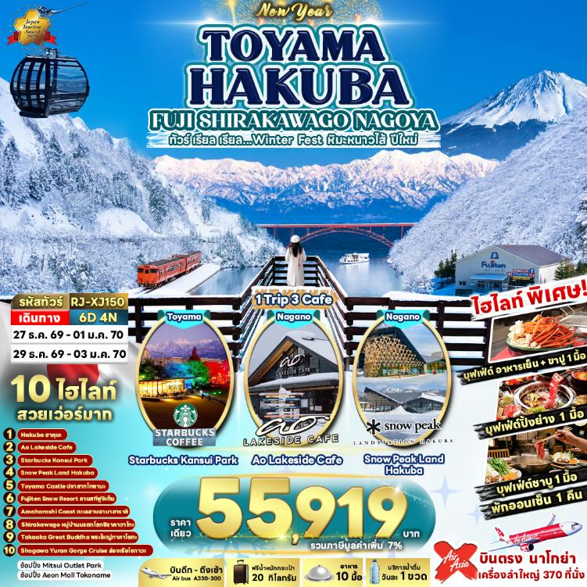

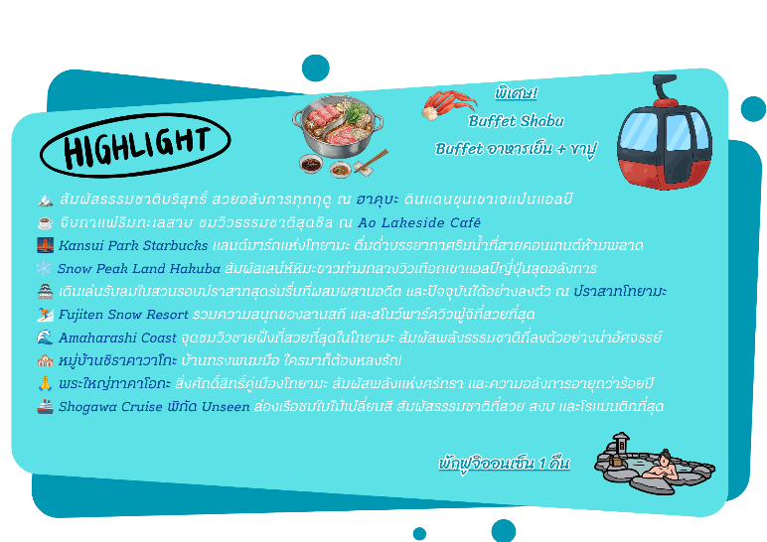

อัตราค่าบริการ
กำหนดการเดินทาง | Ticket PNR | จำนวน  ที่นั่ง | ราคา
กำหนดการเดินทาง | Ticket PNR | จำนวน  ที่นั่ง | ผู้ใหญ่ | เด็กอายุต่ำกว่า 2 ปี | พักเดี่ยว
27 ธันวาคม 2569-01 มกราคม 2570 | ZHK2RA | 34 | 55,919.- | 8,900.- | 12,900.-
29 ธันวาคม 2569-03 มกราคม 2570 | E86D4V | 34 | 55,919.- | 8,900.- | 12,900.-
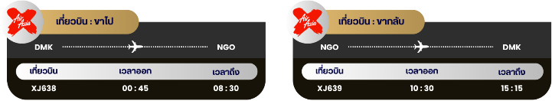

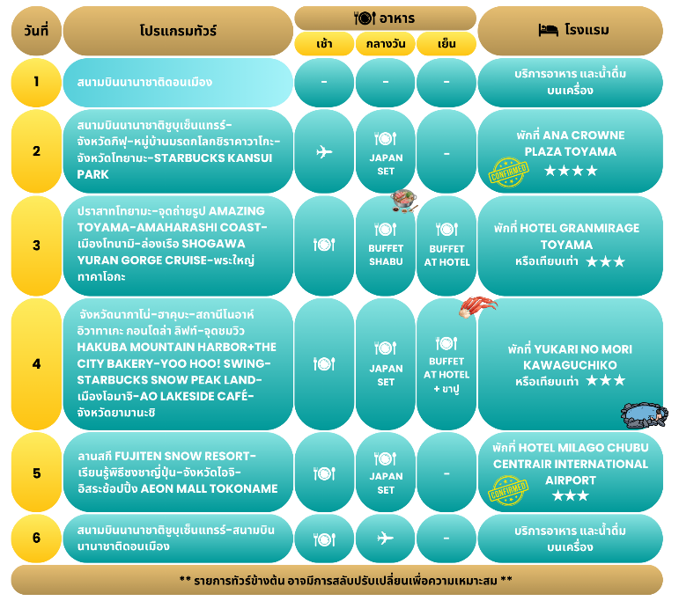

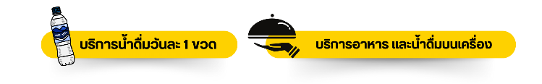

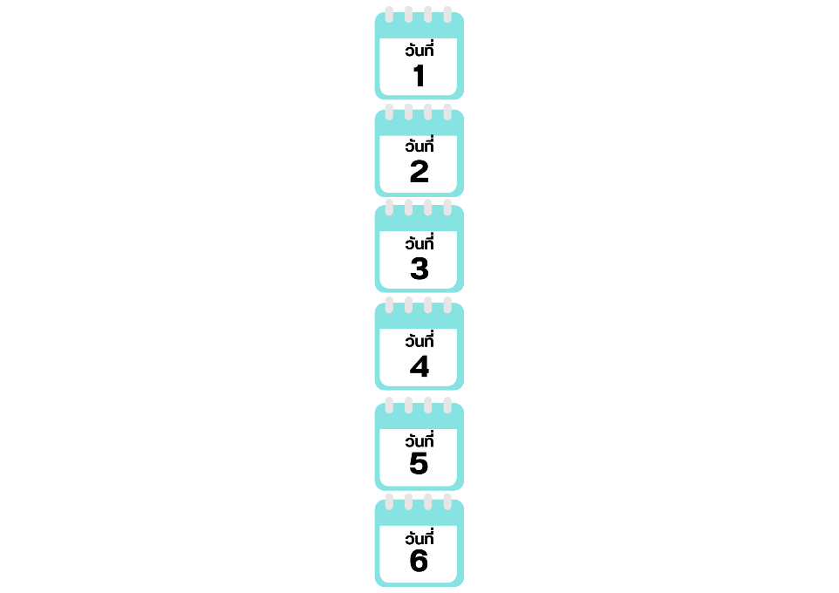
กรุงเทพฯ (สนามบินนานาชาติดอนเมือง)

21.00 น. คณะพร้อมกัน ณ อาคารผู้โดยสารขาออกระหว่างประเทศ ชั้น 3 ประตู 1 โถงอาคาร Service Hall สนามบินนานาชาติดอนเมือง เจ้าหน้าที่ของบริษัทฯ คอยให้การต้อนรับ และอำนวยความสะดวก ในการเช็คอินออกบัตรโดยสาร ณ เคาน์เตอร์สายการบิน THAI AIR ASIA X (XJ)
สนามบินนานาชาติชูบุเซ็นแทรร์-จังหวัดกิฟุ-หมู่บ้านมรดกโลก ชิราคาวาโกะ-
จังหวัดโทยามะ-STARBUCKS KANSUI PARK

00.45 น. ออกเดินทางสู่ เมืองนาโกย่า ประเทศญี่ปุ่น โดยสายการบิน THAI AIR ASIA X (XJ)
เที่ยวบินที่ XJ638
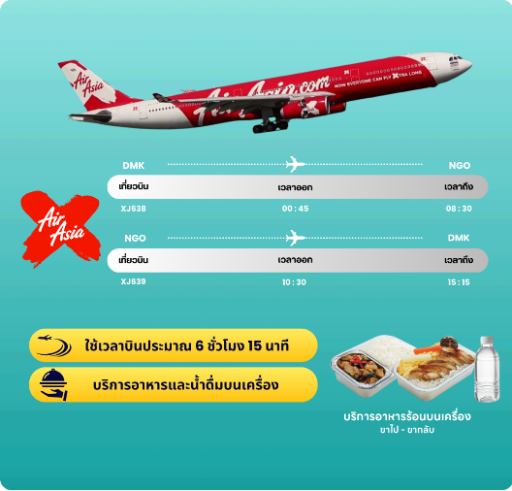

08.30 น. คณะเดินทางถึง สนามบินนานาชาติชูบุเซ็นแทรร์ ประเทศญี่ปุ่น (**เวลาที่ประเทศญี่ปุ่นจะเร็วกว่าประเทศไทย 2 ชม. ควรปรับนาฬิกาของท่านเพื่อสะดวกในการนัดหมาย**) หลังผ่านพิธีตรวจคนเข้าเมืองแล้ว จากนั้นนำท่านเดินทางสู่ จังหวัดกิฟุ (Gifu) เป็นดินแดนที่โอบล้อมไปด้วยขุนเขา และธรรมชาติอันอุดมสมบูรณ์ ทำให้มีเสน่ห์ทั้งในด้านวัฒนธรรม ประวัติศาสตร์ และความงดงามของภูมิประเทศ ใช้เวลาเดินทางประมาณ 2 ชั่วโมง

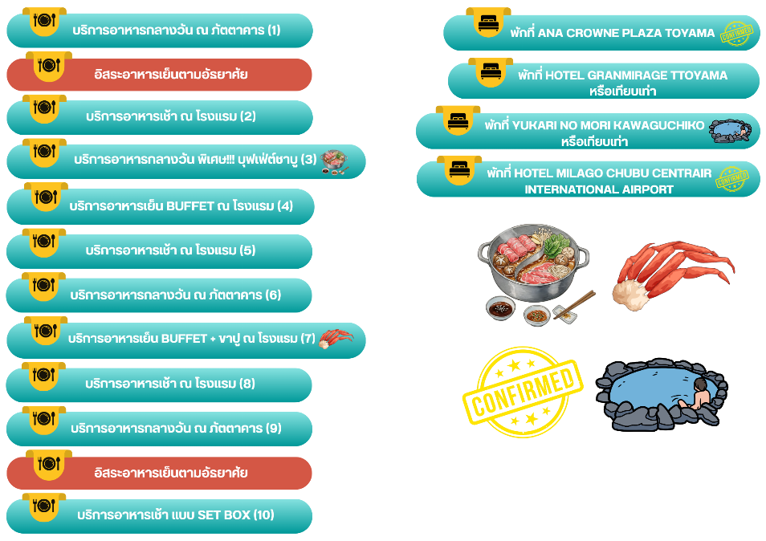

นำท่านสู่ ชิราคาวาโกะ ชม หมู่บ้านมรดกโลก ชิราคาวาโกะ (Shirakawago) เมืองที่เป็นมรดกโลกทางวัฒนธรรมของประเทศญี่ปุ่น เป็นหมู่บ้านชาวนาที่มีรูปร่างแปลกตาติดอันดับ ซึ่งได้ชื่อว่าเป็น The most beautiful village in Japan และเป็นเมืองมรดกโลกที่มีชื่อเสียงแห่งหนึ่ง โดยมีบ้านทรงแบบ “กัชโชสึคุริ” เป็นบ้านชาวนาโบราณที่มีอายุมากกว่า 250 ปี คำว่า “กัชโช” มีความหมายว่า “พนมมือ” ซึ่งเป็นการบ่งบอกถึงลักษณะรูปแบบของบ้านที่มีหลังคามุงด้วยฟางข้าวที่ทำมุมชันถึง 60 องศา คล้ายสองมือที่ประนมเข้าหากัน ตัวบ้านมีความยาวประมาณ 18 เมตร กว้าง 10 เมตร ทั้งหลังถูกสร้างขึ้นโดยไม่ใช้ตะปู ต่อมาในปี ค.ศ. 1995 องค์กรยูเนสโกได้ขึ้นทะเบียนให้ชิราคาวาโกะเป็นมรดกโลก **หมายเหตุ : ปริมาณของหิมะขึ้นอยู่กับสภาพอากาศเป็นสำคัญ**
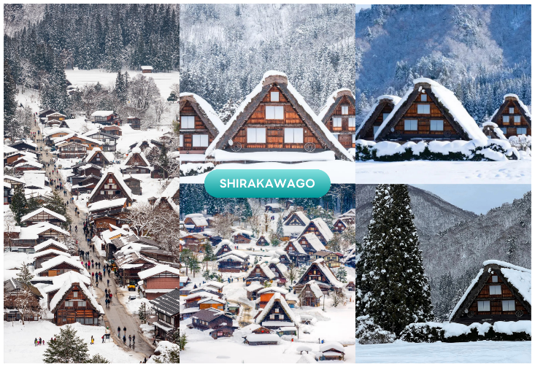

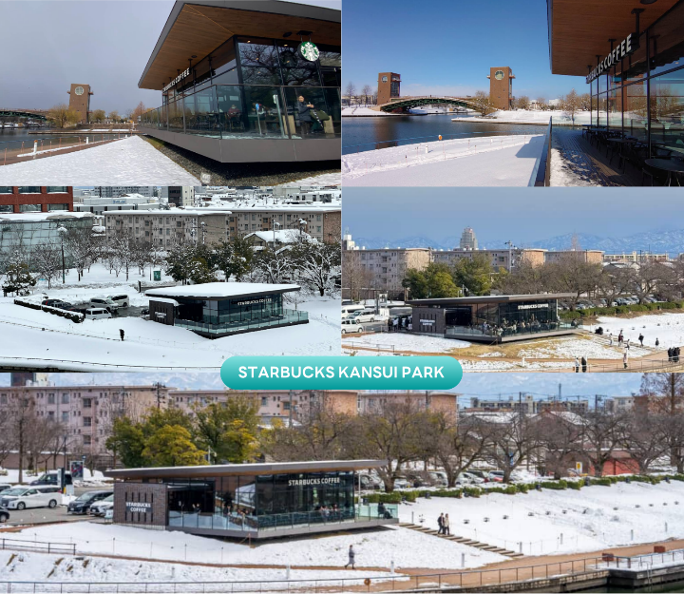
จากนั้นนำท่านเดินทางสู่ จังหวัดโทยามะ (Toyama) ตั้งอยู่ทางฝั่งทะเลในภูมิภาคชูบุ เป็นที่รู้จักในฐานะศูนย์กลางทางการแพทย์ และเมืองปราสาทในอดีต เป็นจุดแวะพักยอดนิยมสำหรับนักท่องเที่ยวที่เดินทางไปยังสถานที่ท่องเที่ยวอื่น ๆ เพื่อนำท่านสู่ Starbucks Kansui Park ร้านกาแฟดีไซน์ระดับไอคอนิกที่เคยได้รับการยกย่อง และโหวตให้เป็นสาขาที่สวยที่สุดในโลก ตั้งอยู่โดดเด่นริมผืนน้ำภายในสวนสาธารณะคันซุย สวนริมน้ำขนาดใหญ่ที่เป็นปอด และแลนด์มาร์กสำคัญของเมือง ตัวร้านได้รับการออกแบบด้วยกระจกใสบานใหญ่รอบทิศทางในสไตล์มินิมอล กลมกลืนไปกับธรรมชาติรอบตัวอย่างลงตัว ทำให้ไม่ว่าจะนั่งอยู่มุมไหนของร้าน ก็สามารถทอดสายตาชมวิวทิวทัศน์เพลิน ๆ หรือถ่ายรูปเป็นที่ระลึกกับวิวอันงดงามของสะพานข้ามคลอง Tenmon-kyo และผืนน้ำสีครามได้อย่างเต็มตาแบบไม่มีอะไรกั้น ถือเป็นไฮไลท์เด็ดที่ห้ามพลาด (ราคาทัวร์ไม่รวมค่าเครื่องดื่ม) ใช้เวลาเดินทางประมาณ 40 นาที **หมายเหตุ : ปริมาณของหิมะขึ้นอยู่กับสภาพอากาศเป็นสำคัญ**

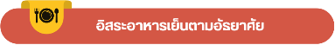

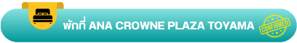

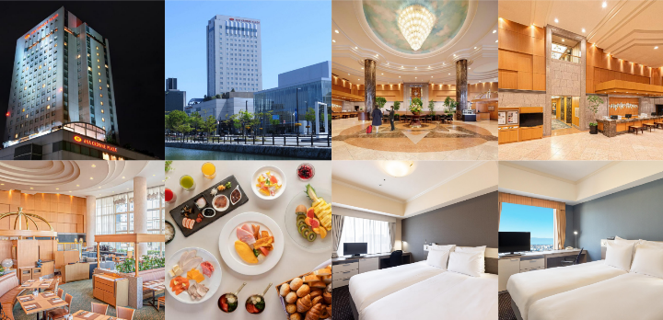

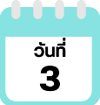
ปราสาทโทยามะ-จุดถ่ายรูป AMAZING TOYAMA-AMAHARASHI COAST-
เมืองโทนามิ-ล่องเรือ SHOGAWA YURAN GORGE CRUISE-พระใหญ่ทาคาโอกะ

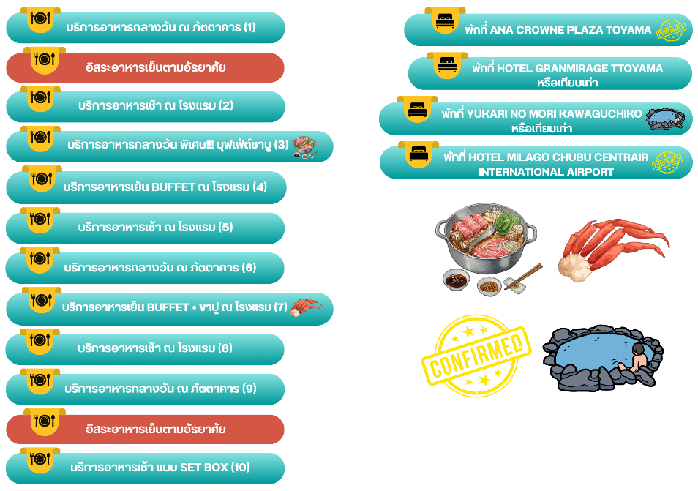

นำท่านสู่ ปราสาทโทยามะ (Toyama Castle) มีสวนปราสาทโทยามะตั้งอยู่บนซากปรักหักพังของปราสาทโทยามะ ในอดีต ปราสาทแห่งนี้สร้างขึ้นครั้งแรกในปี ค.ศ. 1543 และทำหน้าที่เป็นฐานทัพของตระกูลมาเอดะผู้ปกครอง จนถึงยุคเมจิ จากนั้นจึงถูกรื้อถอนพร้อมกับปราสาทอื่น ๆ ทั่วประเทศ ปัจจุบันปราการหลัก (หอคอยปราสาทหลักที่สร้างขึ้นในปี 1954) ได้รับการบูรณะใหม่ และรายล้อมไปด้วยพื้นที่อันงดงามและสวนแบบญี่ปุ่นดั้งเดิม กำแพงปราสาท และคูน้ำ บางส่วนยังคงมองเห็นได้ พร้อมทั้งห้ามพลาดกับไฮไลท์ คือ จุดถ่ายรูป Amazing Toyama จุดที่ท่านจะสามารถมองเห็น ปราสาทโทยามะได้อย่างสวยงามตระการตา **หมายเหตุ : ปริมาณของหิมะขึ้นอยู่กับสภาพอากาศเป็นสำคัญ**
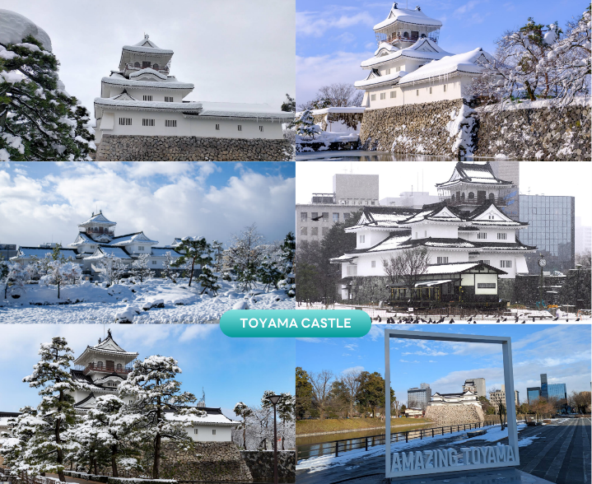

นำท่านสู่ ชายฝั่งอามาฮาราชิ (Amaharashi Coast) จุดชมวิวยอดนิยมของจังหวัดโทยามะ ที่สามารถมองเห็นขบวนรถไฟวิ่งผ่านไปตามเส้นทางเลียบชายหาด โดยมีท้องทะเล และเทือกเขา Tateyama เป็นฉากหลัง วิวสวยงามคุ้มค่าการรอคอย ใครมาเที่ยว “โทยามะ” ก็ต้องแวะมาถ่ายรูปเช็กอินกันที่นี่ ระหว่างที่รอถ่ายรูปรถไฟ บริเวณชายหาดสามารถลงไปเดินเล่นได้ บรรยากาศริมทะเลแบบชิล ๆ วิวสวย ซึ่งในวันที่อากาศปลอดโปร่งก็จะสามารถมองเห็นเทือกเขา Tateyama ได้อย่างชัดเจน และบริเวณนี้สามารถมองเห็นหินที่คล้ายกับเกาะเล็ก ๆ ที่มีชื่อว่า “หินอนนาอิวะ” (Onnaiwa) ตั้งโดดเด่นอยู่กลางทะเล โดยมีต้นสนอยู่ปลายยอด ถือเป็นสัญลักษณ์ของชายหาดแห่งนี้ และไม่ไกลจากชายหาด ข้ามไปอีกฝั่งของถนน จะพบกับ อาคารจุดพักรถ (Roadside Rest Area Amaharashi) ที่มีดาดฟ้าสำหรับชมวิวได้ โดยท่านสามารถถ่ายรูปที่มีฉากหลังเป็นท้องทะเลตัดกับท้องฟ้าได้อย่างสวยงาม ที่ระดับความสูงตามต้องการได้ (Observation Deck ชั้น 2, ชั้น 3) นอกจากนี้ยังมี ร้านอาหาร คาเฟ่ ร้านขายของที่ระลึก และห้องน้ำ สำหรับบริการนักท่องเที่ยวอีกด้วย (ราคาทัวร์ไม่รวมค่าเครื่องดื่ม และอาหาร) **หมายเหตุ : ปริมาณของหิมะขึ้นอยู่กับสภาพอากาศเป็นสำคัญ**
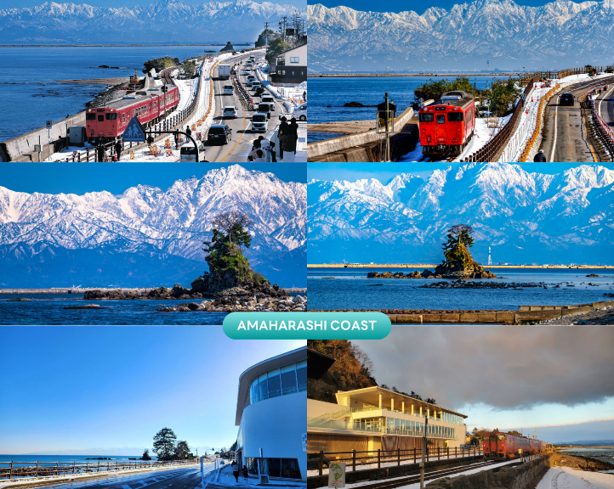

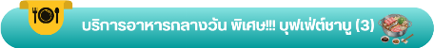

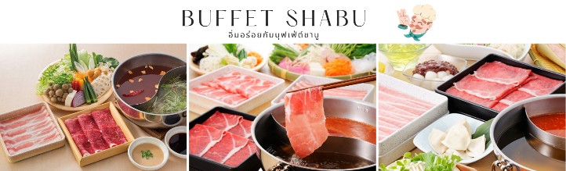

จากนั้นนำท่านเดินทางสู่ เมืองโทนามิ (Tonami) ตั้งอยู่ในจังหวัดโทยามะ ซึ่งมีที่ราบโทนามิ (Tonami Plain) ที่เกิดจาก การไหลของแม่น้ำโชกาวะ และยังมีทิวทัศน์ที่เป็นเอกลักษณ์ของพื้นที่ เช่น นาข้าว และป่ารอบบ้านเรือน ซึ่งยังคงสะท้อน ภาพทิวทัศน์ดั้งเดิมของญี่ปุ่นที่อยู่ร่วมกับการปลูกข้าวได้จนถึงปัจจุบัน อีกทั้งเมืองนี้ยังมีชื่อเสียงที่สุดในฐานะแหล่งปลูก ทิวลิปอันดับต้น ๆ ของประเทศอีกด้วย เพื่อนำท่านสัมผัสประสบการณ์พิเศษของการ ล่องเรือ Shogawa Yuran Gorge Cruise เพลิดเพลินไปกับ ทัศนียภาพของสายน้ำสีเขียวมรกตที่ไหลผ่านหุบเขาโอบล้อมด้วยภูเขา ป่าไม้ ธรรมชาติอันอุดมสมบูรณ์ บรรยากาศ เงียบสงบ และสดชื่นตลอดเส้นทาง ให้ความรู้สึกผ่อนคลายเหมือนได้หลุดเข้าไปในโลกแห่งธรรมชาติที่งดงามของญี่ปุ่น โดยจะล่องเรือจากเขื่อนโคมากิ และวกกลับที่สะพานนางาซากิ สะพานสีแดงซึ่งเป็นไฮไลท์ก่อนจะกลับมาที่เขื่อนโคมากิ ใช้ เวลาในการล่องเรือทั้งไป และกลับประมาณ 25 นาที **หมายเหตุ : ปริมาณของหิมะขึ้นอยู่กับสภาพอากาศเป็นสำคัญ**
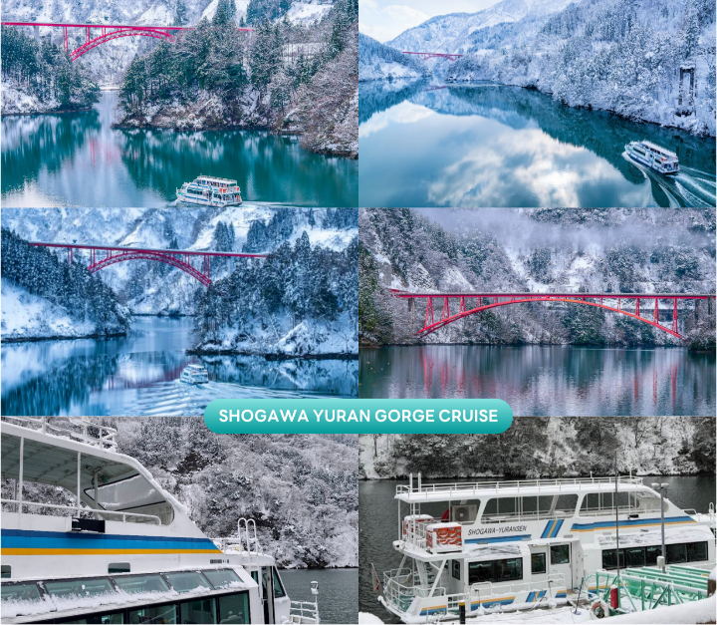

จากนั้นนำท่านสักการะ พระใหญ่ทาคาโอกะ (Takaoka Great Buddha) เป็นพระพุทธรูปสัมฤทธิ์ขนาดสูง 16 เมตร (รวมฐาน) หนัก 65 ตัน ผู้เข้าชมสามารถเข้าไปในฐานด้านล่างรูปปั้น และชมหัวไม้ของรูปปั้น สำหรับพระพุทธรูปใหญ่แห่งทาคาโอกะ เป็นรูปปั้นรูปแบบที่แสดงถึงการอธิษฐานเพื่อชีวิตที่มีความสุข ปราศจากความทุกข์ รวมทั้งความสงบสุขบนสวรรค์หลังความตาย พระพุทธรูปนี้ทําจากเทคนิคที่ดีที่สุดที่การแกะสลักแม่พิมพ์หล่อทองแดง ที่ใช้เวลากว่าสามทศวรรษในการสร้าง และเป็นที่รักของคนทั้งภูมิภาคในฐานะสัญลักษณ์ของเมืองทาคาโอกะ เป็นหนึ่งในสามพระพุทธรูปใหญ่ของญี่ปุ่นอีกด้วย **หมายเหตุ : ปริมาณของหิมะขึ้นอยู่กับสภาพอากาศเป็นสำคัญ**
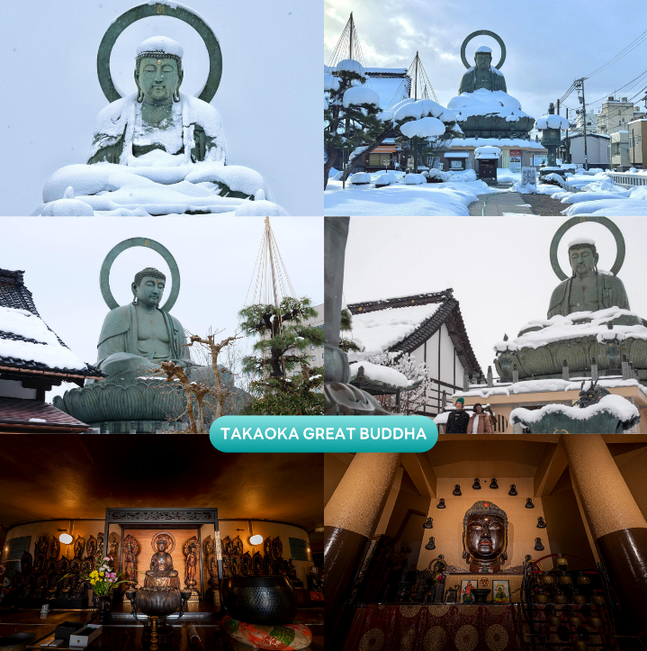

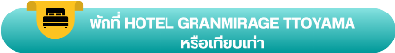

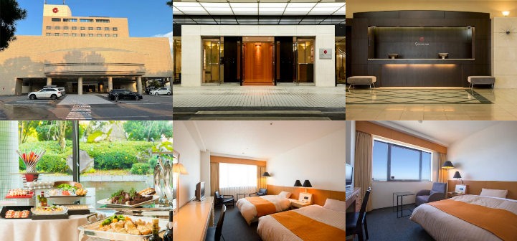

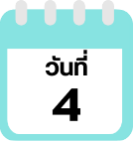
จังหวัดนากาโน่-ฮาคุบะ-สถานีโนอาห์ อิวาทาเกะ กอนโดล่า ลิฟท์-
จุดชมวิว HAKUBA MOUNTAIN HARBOR+THE CITY BAKERY-
YOO HOO! SWING-STARBUCKS SNOW PEAK LAND-เมืองโอมาจิ-
AO LAKESIDE CAFÉ-จังหวัดยามานะชิ

จากนั้นนำท่านเดินทางสู่ จังหวัดนากาโน่ (Nagano) จังหวัดหนึ่งในภูมิภาคชูบุ เป็นที่ตั้งของเทือกเขาแอลป์ญี่ปุ่น (Japanese Alps) ที่มีความสูงกว่า 3,000 เมตร จึงได้สมญานามว่า “หลังคาของญี่ปุ่น” เพื่อนำท่านสู่ ฮาคุบะ (Hakuba) ตั้งอยู่ทางตอนเหนือของจังหวัดนากาโน่ (Nagano) บนความสูงระดับ 3,000 เมตรของเทือกเขาแอลป์ตอนเหนือ ในฤดูหนาวนับเป็นสวรรค์ของนักสกี ถึงแม้จะเป็นเมืองไม่ใหญ่ แต่ก็มีสกีรีสอร์ทให้บริการสำหรับนักท่องเที่ยว และนักสกีเพียบพร้อมไม่แพ้ที่อื่นๆ นอกจากนั้นยังคงมีความงดงามของวิวทิวทัศน์ที่สวยงามในทุกฤดูกาลอีกด้วย ใช้เวลาเดินทางประมาณ 1.30 ชั่วโมง
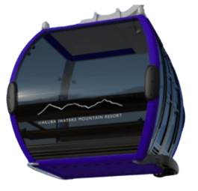
จากนั้นนำท่านสู่ สถานีโนอาห์ อิวาทาเกะ กอนโดล่า ลิฟท์ (Noah Iwatake Gondola Lift) เพื่อขึ้นไปยัง Hakuba Iwatake Mountain Resort (ราคาทัวร์รวมค่ากอนโดล่าลิฟท์) ใช้เวลาประมาณ 10 นาที เพื่อขึ้นไปยังด้านบนภูเขาอิวาทาเกะ ซึ่งมีความสูงกว่าระดับน้ำทะเล 1,100 เมตร **หมายเหตุ : การเปิดให้บริการของอิวาทาเกะกอนโดล่าขึ้นอยู่กับสภาพอากาศ โดยอยู่ในดุลพินิจของเจ้าหน้าที่ของอิวาทาเกะกอนโดล่าเป็นสำคัญ ในกรณีที่กระเช้าปิดขอสงวนสิทธิ์ในการปรับเปลี่ยนโปรแกรมเป็นการขึ้นกระเช้าสถานีอื่นทดแทน** ห้ามพลาดกับการชมวิวแบบพาโนรามา ณ Hakuba Mountain Harbor ด้วยทัศนียภาพที่เหนือชั้นของวิวทิวทัศน์ของเทือกเขาฮิดะ หรือเทือกเขาเจแปนแอลป์ตอนเหนืออันสวยงามตระการตา จุดเด่น คือ ระเบียง “Hakuba Sanzan” ที่สามารถเห็นเทือกเขาแอลป์แบบ 360 องศา ได้อย่างสวยงามในทุกฤดูกาล อีกทั้งสามารถยืนถ่ายรูป และดื่มด่ำกับบรรยากาศได้อย่างเต็มอิ่ม ในบริเวณเดียวกันที่มีร้านเบเกอรี่ The City Bakery (ราคาทัวร์ไม่รวมค่าอาหาร และเครื่องดื่ม) โดยทางเข้ามีที่นั่งบนระเบียง สามารถเพลิดเพลินไปกับการจิบเครื่องดื่มอุ่น ๆ พร้อมชมบรรยากาศตามอัธยาศัย **หมายเหตุ : ปริมาณของหิมะขึ้นอยู่กับสภาพอากาศเป็นสำคัญ**
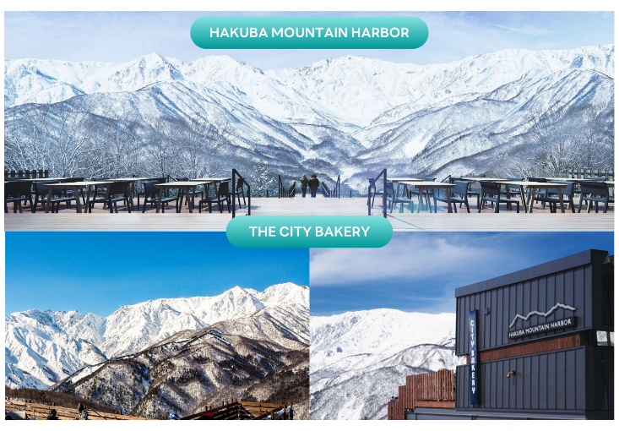

นอกจากนี้ยังมี Yoo-Hoo! Swing ชิงช้าลอยฟ้าขนาดใหญ่ที่สามารถชมวิวสวย ๆ ไปพร้อมกับแกว่งชิงช้าแบบหันหน้าเข้าหาธรรมชาติบนเทือกเขาสูง (ราคาทัวร์ไม่รวมค่าชิงช้า) นอกจากนั้นท่านยังสามารถ นั่งกระเช้าห้อยขา Ski lift เพื่อลงไปยัง ฮาคุบะ ฮิโตโตคิ โน โมริ (Hakuba Hitotoki no Mori) ลานบริเวณกว้างที่มีร้านชาเขียวรสชาติดี Chavaty Hakuba ร้านคาเฟ่บรรยากาศดีอีกแห่งนึงคอยให้บริการท่าน พลาดไม่ได้กับเครื่องเล่นที่จะให้ท่านได้เห็นทัศนียภาพที่สวยงามพร้อมทั้งความตื่นเต้นกับ Hakuba Giant Swing ชิงช้าขนาดใหญ่สูงเหนือพื้น 10 เมตร สามารถเหวี่ยงตัวไปข้างหน้าได้สูงสุดประมาณ 6 เมตร **หมายเหตุ : การเปิดให้บริการของชิงช้าขึ้นอยู่กับสภาพอากาศ ณ วันเดินทาง และการปิดซ่อมบำรุงของชิงช้าโดยไม่ได้แจ้งให้ทราบล่วงหน้า**
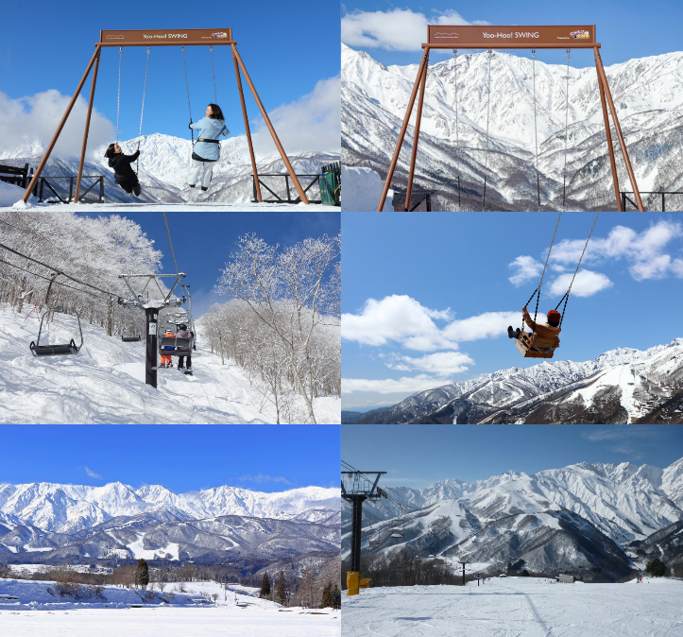

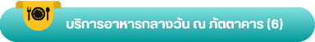

จากนั้นนำท่านจิบกาแฟพร้อมกับชมวิวทิวทัศน์ธรรมชาติอันงดงามของฮาคุบะที่ Starbucks Snow Peak Land ตั้งอยู่ที่ Snow Peak Land Station Hakuba สถานที่ตั้งแคมป์ท่ามกลางธรรมชาติอันอุดมสมบูรณ์ ที่มีเทือกเขางามเป็นฉากหลัง มีทั้งที่นั่งในร่ม และกลางแจ้งให้ได้เลือกเสพบรรยากาศตามใจชอบ พร้อมจำหน่ายสินค้าฉลองการเปิดตัวด้วยสกรีนยี่ห้อ Snow Peak ลงในผลิตภัณฑ์ที่จำหน่ายภายในสตาร์บัคส์ด้วย (ราคาทัวร์ไม่รวมค่าเครื่องดื่ม) **หมายเหตุ : ปริมาณของหิมะขึ้นอยู่กับสภาพอากาศเป็นสำคัญ**
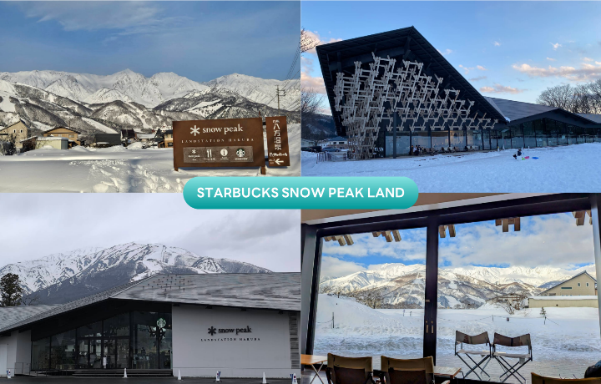

จากนั้นนำท่านเดินทางสู่ เมืองโอมาจิ (Omachi) เป็นเมืองที่ล้อมรอบด้วยภูเขา มีเอกลักษณ์เฉพาะด้วยทิวทัศน์ อันน่าประทับใจของเทือกเขาแอลป์ตอนเหนือเมื่อมองจากเมือง ความใกล้ชิดกับธรรมชาติอันงดงาม เป็นเมืองเล็ก ๆ ที่มีประชากรเพียงไม่ถึง 30,000 คน และมักเรียกนักท่องเที่ยวว่า “ชินาโนะ โอมาจิ” ซึ่งเป็นชื่อสถานีหลักของเมืองโอมาจิ เพื่อนำท่านสู่ อาโอ เลคไซด์ คาเฟ่ (AO Lakeside Café) ตั้งอยู่บริเวณทะเลสาบอาโอกิ ทางตอนเหนือของเทือกเขาแอลป์ บนพื้นที่เชิงเขาฮาคุบะ เป็นคาเฟ่ริมน้ำที่ได้รับความนิยมมากที่สุดในโตเกียว เพื่อให้ท่านได้ใช้เวลาพร้อมเพลิดเพลินไปกับทิวทัศน์ที่สวยงามของธรรมชาติโดยรอบ (ราคาทัวร์ไม่รวมค่าเครื่องดื่ม) **หมายเหตุ : ปริมาณของหิมะขึ้นอยู่กับสภาพอากาศเป็นสำคัญ**
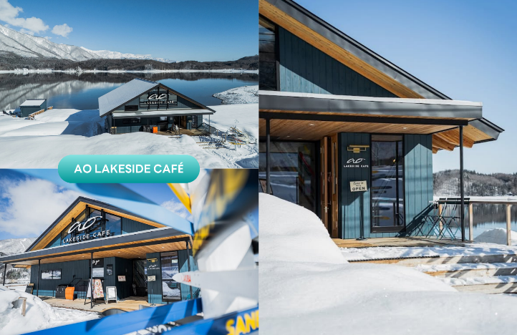

จากนั้นนำท่านเดินทางสู่ จังหวัดยามานะชิ (Yamanashi) ดินแดนภูเขาฟูจิ และทะเลสาบทั้งห้า โดดเด่นด้วยธรรมชาติสวยงาม ผลไม้ขึ้นชื่อ และออนเซ็นผ่อนคลายตลอดปี เพื่อนำท่านเข้าสู่ที่พัก ใช้เวลาเดินทางประมาณ 2 ชั่วโมง
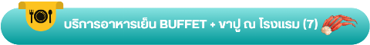

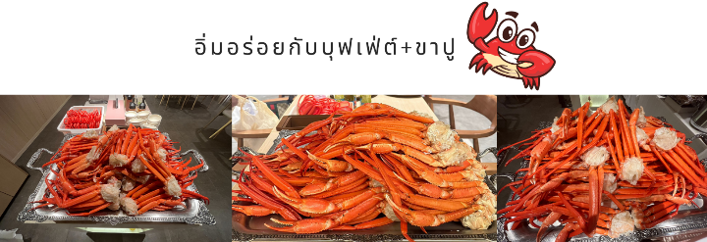

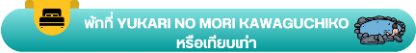

ให้ท่านได้ผ่อนคลายกับการแช่น้ำแร่ออนเซ็นธรรมชาติ เชื่อว่าถ้าได้แช่น้ำแร่แล้ว
จะทำให้ผิวพรรณสวยงาม และช่วยให้ระบบหมุนเวียนโลหิตดีขึ้น
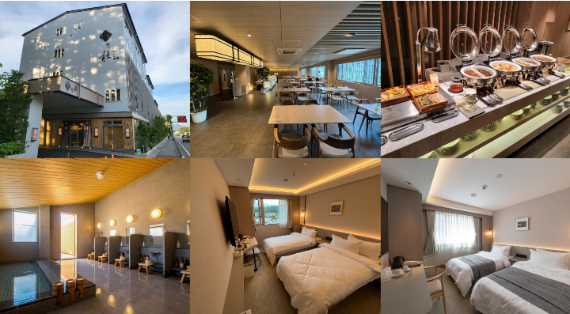

ลานสกี FUJITEN SNOW RESORT-เรียนรู้พิธีชงชาญี่ปุ่น-จังหวัดไอจิ-อิสระ
ช้อปปิ้ง AEON MALL TOKONAME-เมืองนาโกย่า

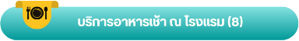

จากนั้นนำท่านเดินทางสู่ Fujiten Snow Resort ลานสกีชื่อดังบริเวณเชิงภูเขาไฟฟูจิ เพลิดเพลินกับกิจกรรมบนหิมะ ท่ามกลางวิวอันงดงามของภูเขาไฟฟูจิ ไม่ว่าจะเป็นเล่นสกี สโนว์บอร์ด หรือสนุกกับการเล่นเลื่อนหิมะในโซน Snow Land เหมาะสำหรับทั้งผู้เริ่มต้นและครอบครัว พร้อมอิสระเลือกเช่าอุปกรณ์ และสัมผัสบรรยากาศฤดูหนาวของญี่ปุ่นได้อย่าง เต็มที่ (ราคาทัวร์ไม่รวมค่ากิจกรรม และค่าเช่าชุด) **หมายเหตุ : ปริมาณของหิมะขึ้นอยู่กับสภาพอากาศเป็นสำคัญ**
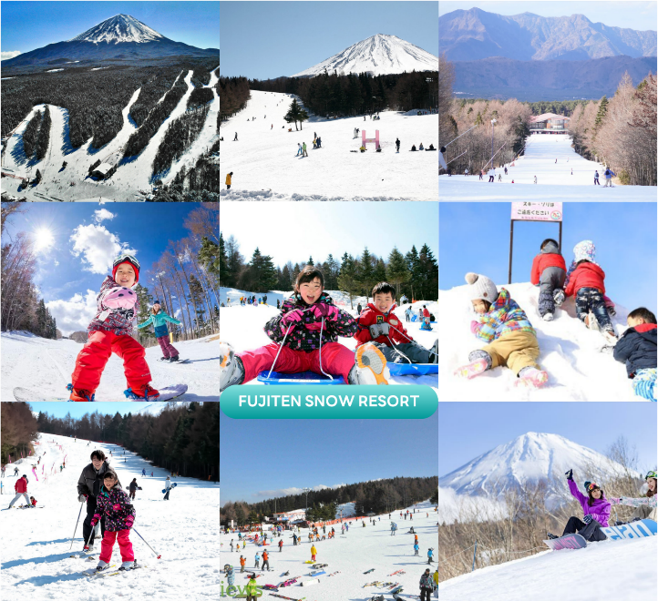


จากนั้นนำท่านสัมผัสประสบการณ์พิเศษ เรียนรู้พิธีชงชาแบบญี่ปุ่น (Shikido) ให้ท่านได้เรียนรู้วิธีชงชาแบบธรรมเนียมญี่ปุ่น มีเซนเซมาสอนการชงชาแบบญี่ปุ่นตั้งแต่การวอร์มอุปกรณ์ การชง และขั้นตอนการดื่ม อีกทั้งยังเป็นการชงชาที่วิวทิวทัศน์ดีมาก ๆ ท่านจะได้มองเห็นทั้งวิวภูเขาไฟฟูจิ และทะเลสาบคาวากูจิโกะ

นำท่านเดินทางสู่ จังหวัดไอจิ (Aichi) ตั้งอยู่ใจกลางภูมิภาคชูบุบนเกาะฮอนชู มีเมืองนาโกย่าเป็นเมืองหลวง โดดเด่นด้านประวัติศาสตร์ซามูไร แหล่งกำเนิดค่ายรถยนต์โตโยต้า และเป็นเจ้าภาพมหกรรมกีฬาเอเชียนเกมส์ ครั้งที่ 20 ในปี 2569 เพื่อนำท่านสู่ Aeon Mall Tokoname แหล่งช้อปปิ้งที่อยู่ติดกับสนามบินเพียงหนึ่งสถานีเท่านั้น จัดเต็มทั้งแบรนด์แฟชั่นยอดนิยมอย่าง UNIQLO, GU, H&M ไปจนถึงร้านขายยา และเครื่องสำอางคุณภาพดีอย่าง Fines Pharma, ร้านสินค้าไลฟ์สไตล์แบบญี่ปุ่น R.O.U, ร้านสินค้ามือสอง Treasure Factory พร้อมด้วยแบรนด์หลากหลายกว่า 30 ร้านที่ ให้บริการ Tax-Free นอกจากนี้ยังมีอาหารน่าชิม และของน่าช้อปอีกมากมาย ใช้เวลาเดินทางประมาณ 2.30 ชั่วโมง
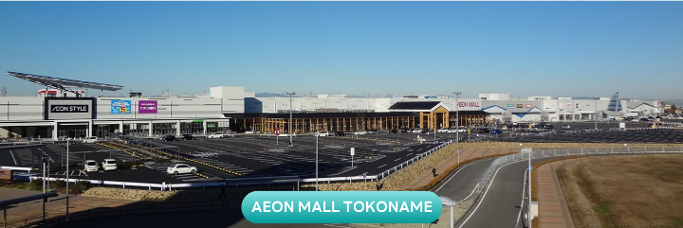

จากนั้นนำท่านเดินทางกลับสู่ เมืองนาโกย่า (Nagoya) เป็นเมืองที่มีขนาดใหญ่ที่สุดในภูมิภาคชูบุ (Chubu) และเป็นเมืองที่ใหญ่เป็นอันดับ 4 ของประเทศญี่ปุ่น ขึ้นชื่อในเรื่องแหล่งอุตสาหกรรม และยังเป็นเมืองท่าที่สำคัญอีกด้วย เพื่อเข้าสู่ที่พัก
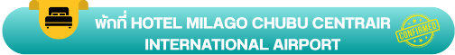

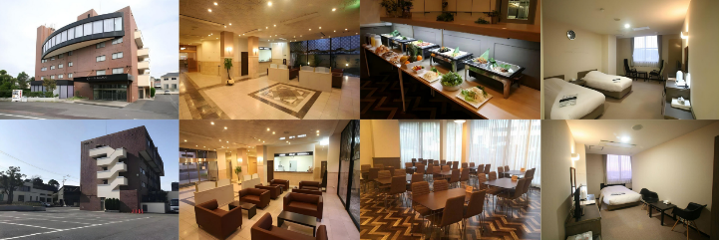

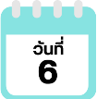
สนามบินนานาชาติชูบุเซ็นแทรร์-สนามบินนานาชาติดอนเมือง

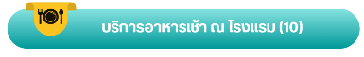

ได้เวลาอันสมควรนำท่านเดินทางสู่ สนามบินนานาชาติชูบุเซ็นแทรร์...
10.30 น. ออกเดินทางกลับสู่ กรุงเทพฯ ประเทศไทย โดยสายการบิน THAI AIR ASIA X (XJ)
เที่ยวบินที่ XJ639
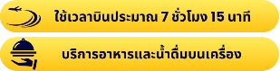

15.15 น. คณะเดินทางถึง สนามบินนานาชาติดอนเมือง กรุงเทพฯ โดยสวัสดิภาพ และความประทับใจ...
☻☻☻☻☻☻☻☻☻☻☻☻☻☻☻☻
โปรดสอบถามเจ้าหน้าที่ก่อนทำการจองทุกครั้ง
สำหรับลูกค้าท่านที่ไม่ต้องการใช้ตั๋วเครื่องบิน (JOIN LAND)
หักออกจากราคาทัวร์ 7,000.-/ท่าน



